BESZÁMOLÓ

Pályázat kódja: HAT-19-01-1403
Pályázat megnevezése: Szent László királyunk nyomában Gömörben és a Szepességben
Határtalanul pályázat 3 054 000,-Ft értékben
Megvalósítás időpontja: 2019.10.23 - 2019.10.27.
Intézmény neve Sopronhorpácsi Általános Iskola
A pályázat keretében együttműködtünk a Simonyi Károly Általános Iskola (Egyházasfalu) és a Széchényi Ferenc Általános Iskola (Fertőszéplak) 7. évfolyamos tanulóival, osztályfőnökével és intézményvezetőjével.
Résztvevő diákok száma: 45 fő
A Rákóczi Emlékévhez kapcsolódó tematikus út bemutatása:
A Határtalanul-2019. pályázat keretében a sopronhorpácsi, a fertőszéplaki és az egyházasfalui általános iskola hetedik osztályos tanulói ötnapos kirándulást tettek a szlovákiai Gömörben és a Szepességben. Felkeresték a füleki várat és az emlékmúzeumot, Rozsnyón Rákóczi Ferencre, Krasznahorkaváralján az Andrássyakra, Csütörtökhelyen és Szepes váránál Szapolyai János magyar királyra, Debrődön és Zsigrán Szent Lászlóra emlékeztek. Kassán II. Rákóczi Ferenc sírjánál koszorúztak. Lőcse városában Jókai Mór híres regényét idézték fel. Csodaszép kirándulást tettek a Szádeleji-völgyben, túráztak a Szlovák Paradicsomban és megtekintették a Gombaszögi barlangot is. A közös kirándulás alatt a tanulók történelmi, természettudományi ismeretekkel, sok-sok élménnyel gazdagodtak.
A Rákóczi-emlékévhez kapcsolódóan utunk során felidéztük a nagyságos fejedelemhez, a Rákóczi-családhoz és a Rákóczi-szabadságharchoz köthető helyszíneket. A külhoni diákcsoporttal való találkozás alkalmával emlékeztünk meg a szabadságharc történéseiről, az egyes felvidéki helyszínekről, és a harcok jelentőségéről.
1.nap: 2019.10.23-án reggel 6 órakor indultunk el Szlovákiába, Gömör, Szepesség területére. Salgótarjánnál léptük át a szlovák-magyar határt. Idegenvezetőnk Rimaszombaton csatlakozott a csoporthoz. Rövid bemutatkozás után beszélt Szlovákia gömöri részéről, majd megérkeztünk Fülekre, a Mocsáry Lajos Alapiskolához. Itt a helyi diákokkal ismerkedtünk. Megtekintettük az iskolát, az osztálytermeket, s helytörténeti kiállításukat is megcsodálhattuk. Felemelő érzés volt, hogy az igazgatónővel és egy szaktanárral elénekelhettük a magyar himnuszt a helyi énektanár trombita kíséretével. Nagyon kedves fogadtatásban volt részünk.
A délutánt a füleki várnál töltöttük. Először a vár alatt vezető földalatti folyosón a II. világháború eseményeit követhettük nyomon. Majd a vár történetéről, a török időkről és a híres várkapitányról, II. Koháry Istvánról hallottunk. A Bebek-bástya termeiben paleontológiai tárlatot, bronzkori, avar, honfoglalás kori emlékeket és a város történetét tekintettük meg. Krasznahorka-váralján Andrássy Dénes és felesége Andrássy Franciska mauzóleumánál nemzeti színű szalag ünnepélyes elhelyezésével és egyperces csendes főhajtással emlékeztünk az Andrássy-családra. Felsétáltunk a krasznahorkai várhoz. Este érkeztünk szálláshelyünkre, Várhosszúhétre. Itt a debrődi táncosok gömöri táncokat mutattak be a csoportnak, és a néptánc alaplépéseit sajátítottuk el nagyon jó hangulatban.
2. nap Kassán II. Rákóczi Ferenc rodostói házának másolatánál megkoszorúztuk a fejedelem szobrát. A kassai dóm altemplomában található Rákóczi-kriptában helyezték örök nyugalomra II. Rákóczi Ferencet. Itt található Zrínyi Ilona és fia, József, valamint a fejedelem Rodostóban meghalt társainak, gróf Esterházy Antalnak, Sibrik Miklósnak és gróf Bercsényi Miklósnak a sírja is. Koszorúzás és a himnusz eléneklése után sétát tettünk Kassa utcáin. Délután a Szádelői-völgyben kirándultunk. Rozsnyóra érkezve idegenvezetőnk a gömöri bányászatról mesélt, és megtekintettük Andrássy Franciska emlékművét.
3. nap délelőtt gyalogtúrával kezdtük a napot, A Debrőd falu határában található Szent László forráshoz túráztunk. A korabeli Szent László templom alapjaira épült növénytemplomot is megtekintettük. Zsigrán az Árpád-kori templom falán I. (Szent) László király csatajelenetét ábrázoló freskót láttunk. A délutánt a Szepesi várban töltöttük. Itt született Szapolyai János magyar király. A várat térkép segítségével jártuk be. Ezután Lőcsére utaztunk, az egykori Szepes vármegye székhelyére. Útban szállásunk felé (Alsóerdőfalvára) Csucsom falunál a bányászati tanösvénynél álltunk meg.
4.nap Csütörtökhelyen, a 13. században épült román stílusú Szent-László templomot látogattuk meg, majd a nap további részét Szlovákia legnépszerűbb kirándulóhelyén a Szlovák Paradicsomban töltöttük kalandos, izgalmas túrázással (Hernád áttörés, Tamásfalvi-kilátó).
5.nap: a Gömör-Tornai Karszt szlovákiai oldalán látogattuk meg a gombaszögi-cseppkőbarlangot, mely főként szalmacseppköveiről híres. Szlovákiai kirándulásunk utolsó helyszínén, Rimaszombaton felkerestük a Gömör-Kishonti Múzeumot, érdekes kiállítást jártunk végig idegenvezető segítségével. A múzeum közelében, Tompa Mihály szobránál helyeztük el utolsó koszorúnkat. Késő este érkeztünk haza,- fáradtan, de sok-sok élménnyel és új ismerettel gazdagodva.

Fotódokumentáció:
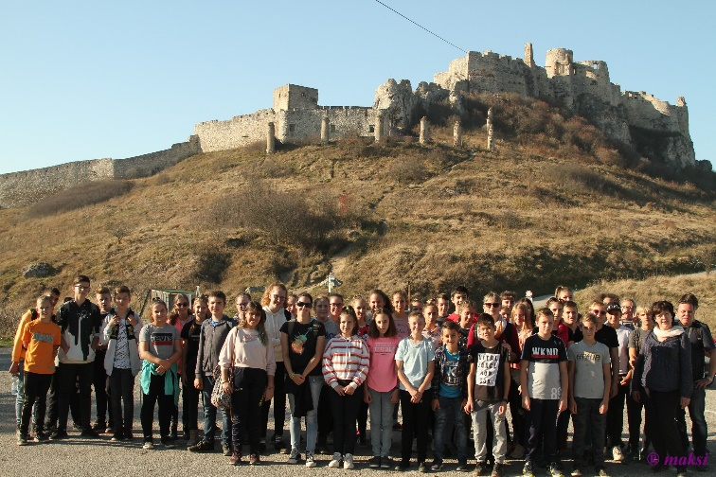
A Szepesi vár alatt
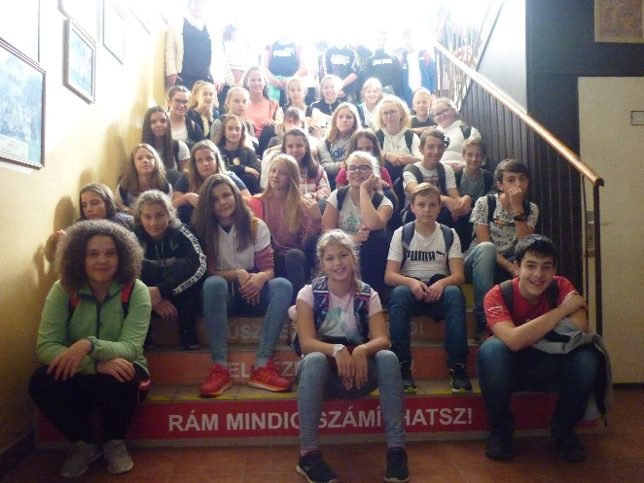
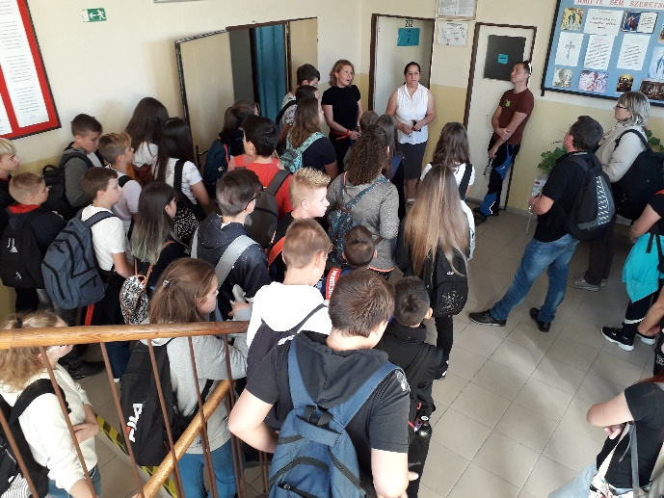
Füleken, a Mocsáry Lajos Alapiskolában

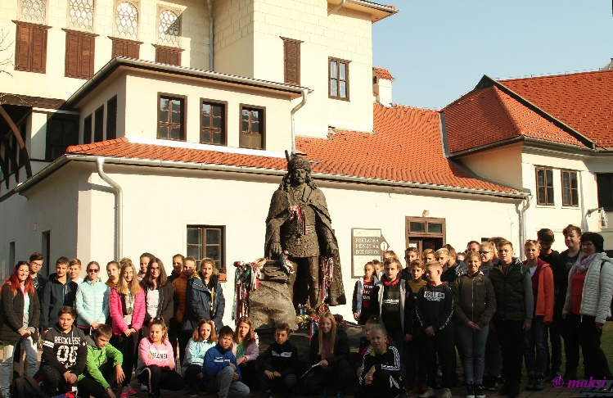
Kassa, Rodostói ház
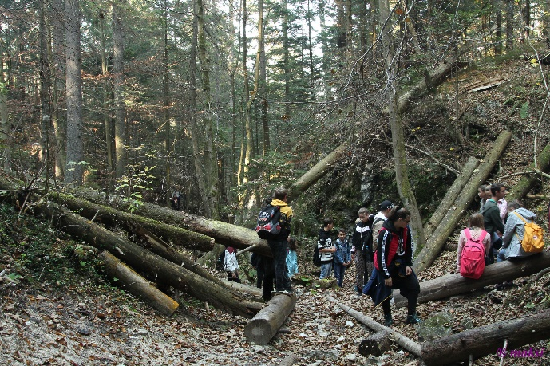
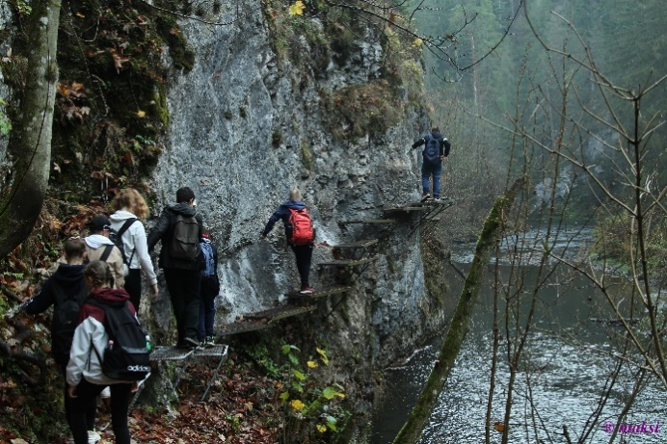
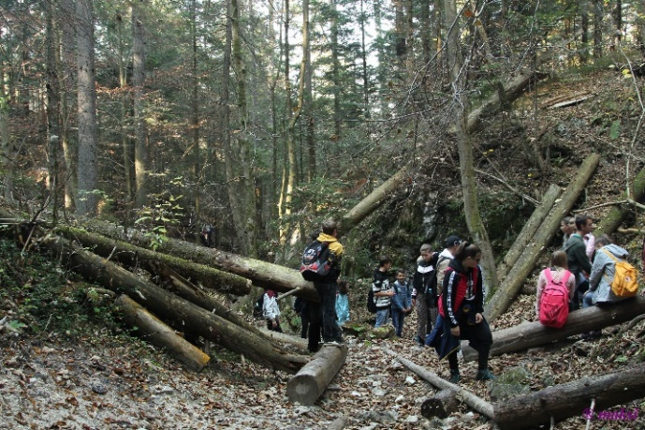
A Hernád áttörésénél Kolostor szurdokvölgy

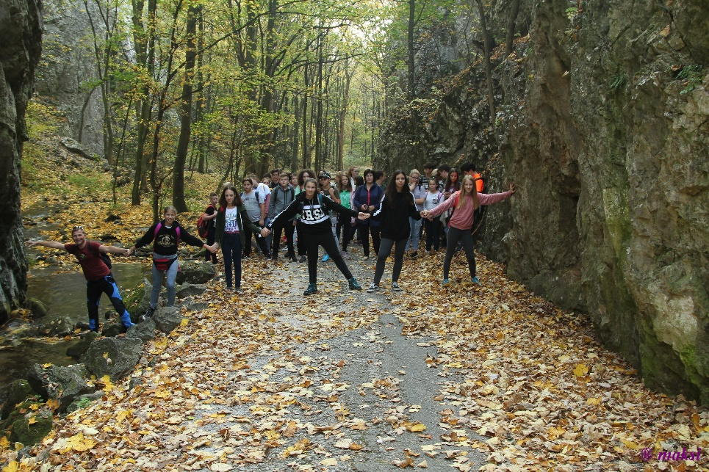
Szádelői völgy

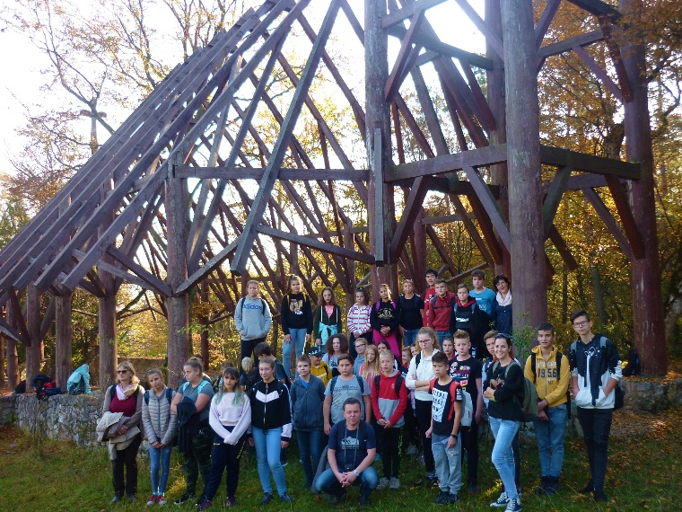
A Debrődi növénytemplomnál

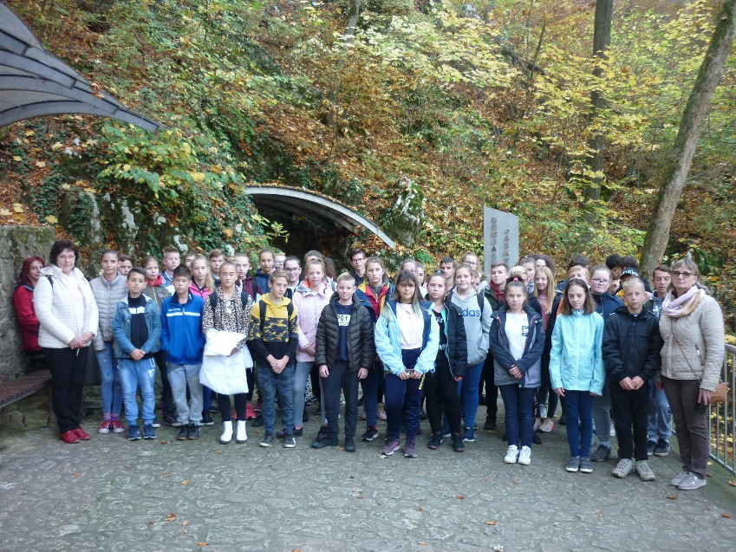
A gombaszögi-cseppkőbarlang bejáratánál

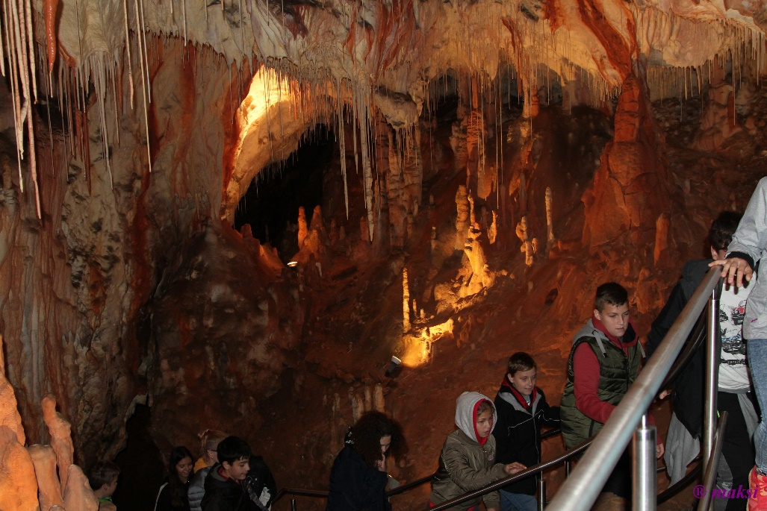

Gombaszögi-cseppkőbarlangban
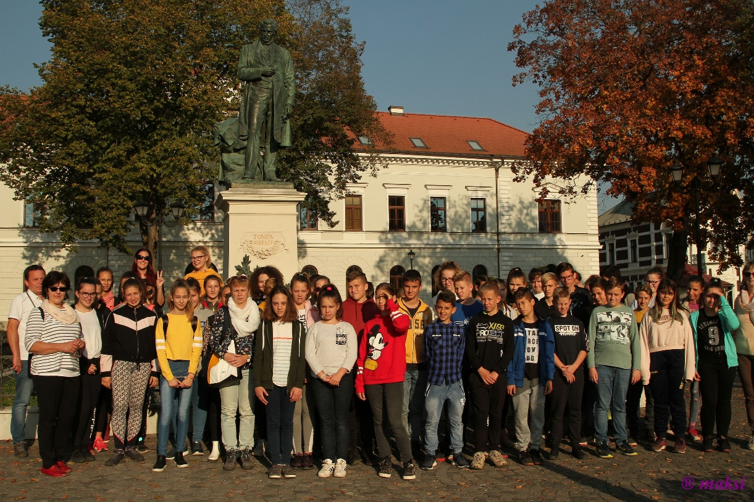

Tompa Mihály tér, Koszorúzás
Rólunk írták:
https://www.kisalfold.hu/pr/szent-laszlo-kiralyunk-nyomaban-gomorben-es-a-szepessegben-6663948/?fbclid=IwAR2znZnSFFsvlpjsmCApc0kXFhF7qkt56-1rOq846aUcha8m5by9B3ZjT0A

http://repcevidek.hu/iskola/kozosen-kirandultak-szlovakiaban.html?fbclid=IwAR0GRmaWg06vG_ZrkoPiC6am7gv1KHhb8co4h1MP5e8pxYnEc1WsYVienLM

https://www.youtube.com/watch?v=9pA6J8fGbd0&fbclid=IwAR0nqW_JygMrpAxqkc1YYHqh5CbTZdLseAiFlw1-Fhkp-Oc2YvViWLhLU8I
https://www.iskola-shorpacs.hu/index.php/homepage/hatartalanul/hatartalanul-2019

Iskolánk köszönetét fejezi ki, a Bethlen Gábor Alapkezelő Határtalanul programjának, hogy lehetőséget biztosított a kirándulás megvalósítására.

Varga Hajnalka intézményvezető

